Министерство образования Саратовской области

государственное бюджетное учреждение Саратовской области

«Центр психолого – педагогического и медико – социального

сопровождения детей»

г. Балаково

КОНСПЕКТ ЗАНЯТИЯ: «Путешествие на планету «Дружба»

Возраст 8 – 12 лет

Направление: духовно – нравственное воспитание

Разработала: воспитатель Сорока А.К.

Балаково

2018г.

**Цели:**

* формирование понятие «дружба», как одной из важнейших ценностей жизни;
* уточнить правила и нормы общения, принятые в поведении с друзьями.

**Задачи:**

* показать важность истинных друзей в жизни человека;
* научить доброжелательности и снисходительности стремлению понимать друг друга;
* научить разделять радости и печали друзей;
* развивать коммуникативные навыки.

**Планируемые результаты:**

* осознание понятия «дружба»;
* умение отличать особенности дружеских отношений;
* развитие личной ответственности за свои поступки;
* воспитание доброжелательности, понимания и сопереживания чувствам других людей.

**Ход занятия:**

**Организационная часть:** Звучит песня «Дружба – это не работа». Дети заходят под музыку и делятся на две группы. (команда апельсины и команда яблоки).

-Здравствуйте ребята, уважаемые коллеги, я рада видеть вас на нашем занятии.Ребята, когда вы заходили в зал, звучала песня, вот сейчас мы узнаем, кто из вас самый внимательный, про что была песня? (выслушать ответы детей).

**Теоретическая часть.** А сейчас я предлагаю вам посмотреть отрывки из мультфильмов.(«Кот Леопольд», «Бременские музыканты», «Как львенок и черепаха пели песню», «Котенок по имени Гав», «Чебурашка и крокодил Гена»). Сначала назовите мультфильмы, которые вы узнали. Как вы думаете, что общего между мультфильмами и песней, которую мы слышали в начале, о чем сегодня мы будем с вами говорить? (подвести детей к теме занятия). Правильно, сегодня мы будем говорить с вами о дружбе и тема нашего занятия «Путешествие на планету «Дружба» (1слайд).

**Практическая часть:** Как вы думаете, что значит жить дружно? Быть дружелюбным? Нужно ли нам дружить? (выслушать мнение детей).

Вы разделены на две команды: команда яблоки и команда апельсины и в конце занятия посмотрим кто одержит победу. А сейчас вам дается первое задание.

Задание 1. «Корзина идей». Я предлагаю вам подумать, посовещаться и ответить на вопрос «дружба – это…» перед вами лист бумаги свои ответы запишите и прикрепите к доске под словом дружба (на доске слово «дружба» каждая группа прикрепляет свой лист бумаги).

А теперь внимание на экран (2 слайд – определение «дружба»)

Задание 2. А сейчас я предлагаю вам подобрать однокоренные слова к слову «дружба», но сначала скажите где корень в слове «дружба» (схема). (дружный, дружище, подружиться, друг)

На доске пишется слово «Дружба» (заполнение кластера в течении всего занятия).Как вы думаете на чем основана дружба? Или вернее, как складывается дружба (мнения детей). Ответы записать в кластер.

На доверии

На взаимной привязанности

На общности интересов

А сейчас мы с вами посмотрим небольшую сценку. А покажут нам ее старшеклассники.

**Театрализованная сценка** по рассказу В. Осеевой «Три товарища»

*Витя потерял завтрак. На большой перемене все ребята завтракали, а Витя стоял в сторонке*

*- Почему ты не ешь? — спросил его Коля.*

*- Завтрак потерял.*

*- Плохо, - сказал Коля, откусывая большой кусок белого хлеба. – До обеда далеко еще!*

*- А ты где его потерял? – спросил Миша*

*- Не знаю – тихо сказал Витя и отвернулся.*

*- Ты, наверное, в кармане нёс, а надо в сумку класть, — сказал Миша.*

- Как бы вы поступили в данной ситуации? *(обмен мнениями)*

- Давайте, посмотрим, чем закончилась эта история и кого из ребят вы бы назвали другом? Объясните свою точку зрения.

*Володя ничего не спросил. Он подошёл к Вите, разломил пополам кусок хлеба с маслом и протянул товарищу: “Бери, ешь!”*

**Физминутка.** Сейчас я вам раздам карточки с буквами, прошу вас выйти на середину и собрать слово. Какое слово у вас получилось? (дружба).

Молодцы, присаживайтесь на свои места.

Задание 3. (слайд3) Продолжите фразу «Настоящий друг – это тот, кто…» (выслушать мнения детей). А теперь посмотрим на экран (4 слайд)

А как вы считаете, интереснее жить с друзьями или без них?

А какая бывает дружба? (взаимная связанная на взаимных интересах, бескорыстная, т.е. ничего не требуя взамен, избирательная мы сами выбираем друзей). Дописываем в нашу схему черты дружбы.

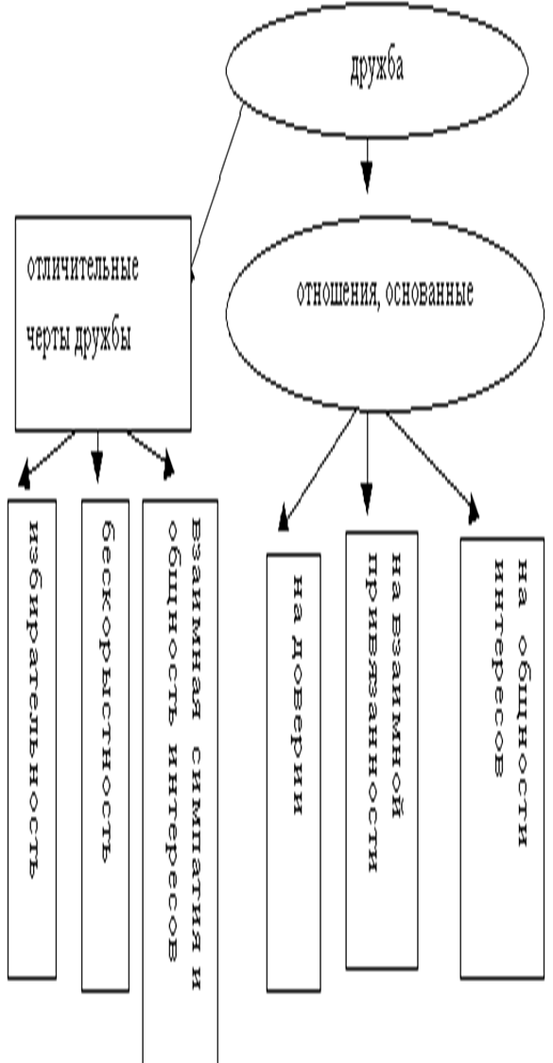

Задание 4. «Творческое» «Собери пословицу». Я разделила пословицу на две части первую часть нам будут зачитывать гости, а вторую часть вы найдете на столе. Начинаем с команды «апельсины» (пословицы делятся на две части, первую часть зачитывают гости, а дети по одному находят вторую часть, которая лежит на столе)

Без беды друга не узнаешь. Без друга в жизни туго. Без друга, который потерян, плохо, но плохо и с другом, который неверен.  
Был бы друг – будет и досуг.   
Верному другу цены нет. Дерево держится корнями, а человек — друзьями.

У дружбы есть свои правила, как вы думаете какие это правила? (выслушать мнения детей, записать их в схему) (слайд 5).

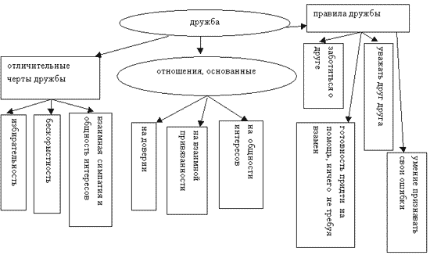

Задание 5. Викторина. Я буду рассказывать вам отрывок, а вы должны догадаться из какой это сказки и рассказать, чем все закончилось.

* Девочке Жене был подарен необычный цветок, на котором было семь разноцветных лепестков “исполнения желаний”. Какое было последнее желание Жени? *(Оторвала голубой лепесток и пожелала здоровья Вите)****.***
* Собрались однажды четыре музыканта, подружились. Вместе концерты давали, вместе разбойников прогнали, вместе жили - не тужили. Назовите этих друзей - музыкантов. *(Бременские музыканты: петух, кот, пес и осёл)*
* Как зовут девочку, которая выручила своего друга Кая из ледового плена? *(Герда)*
* “Карлсон бухнулся на кровать и, схватившись за голову, произнёс: “Я самый больной в мире человек”. Потребовал лекарство. Малыш дал лекарство, на что Карлсон сказал: “Друг спас жизнь друга”. Какое лекарство дал Малыш? *(Малиновое варенье)*
* Назови друзей Винни – Пуха. *(Пятачок, Кролик, ослик Иа, мудрая Сова)*.

**Рефлексия.**

Давайте вернемся к нашей схеме:

1. Так, что такое дружба?

2. На чем основана дружба?

3. Какие бывают черты дружбы?

4. Какие существуют правила дружбы?

А теперь я предлагаю вам оценить своих товарищей, кто был самым активным. Я начну с себя я хочу похлопать в ладоши (имя ребенка), а ты кому хочешь похлопать в ладоши, кто по твоему мнению был активным на занятии. (каждый ребенок подходит к другому и хлопает в ладоши, а другие, которых уже выбрали присоединяются). А как вы думаете, какая команда сегодня на первом месте или может две команды отвечали хорошо? Конечно, вы все были активными, все правильно и интересно отвечали на вопросы, а это значит, что победила… (дружба). И наше занятие хотелось бы завершить прекрасными словами, которые произнес кот Леопольд. (6 слайд).